日吉自然の家

はじめに

☆しくをしよう☆

～　　　　～

このには、『**おいしく・・に**』

をしてもらうためのポイントがあります。

みんなでしておいしいをってください！

だけではなく、**片づけのポイント**

も書いてあります。

**から**活動をしてください。

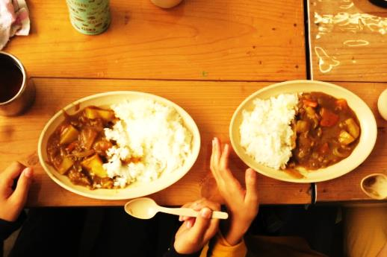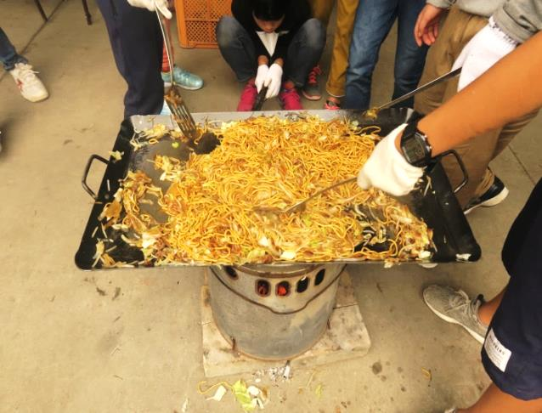

**この手引書はことができます。**

**でしてください。**

ケガをしないように炊事活動をしよう！！

【３】

１.ヤケド・・・なべ、、飯ごうなどいもの、なべのおや火の

２.　・・・を切る・テーブルからちてくる等

３.ばい・・・・の手洗い、食材・食器の水洗い

何かあった場合は、すぐにの方か日吉スタッフをんでください。

あわてず・がず・走らずにしましょう。

他の人もケガをしてしまうがあります。

でも、万が一ケガをしたら・・・

のさや広さ、をし、その上で、すべきか、

すぐにでを受けるべきかします。

○包丁で切った

①をで洗う。

　②ガーゼを当て、傷口をするようにばんそうこうで止めます。

○ヤケドをした

　ヤケドをしたらちにでやすことが大切です。

冷やすことによりヤケドが深くなるのをぎ、みをらげることができます。

水道水で5分から30分ほどをに冷やしましょう。

Ｐ１

☆ず使う前と使った後にをしてね☆

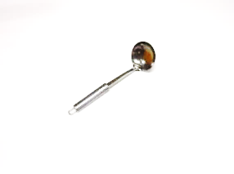

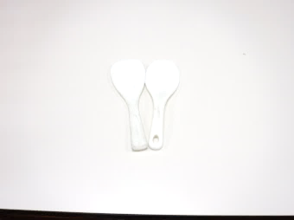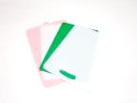ま な 板・・・　４枚　　　 お　玉・・・　１本

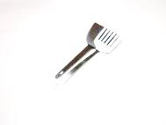フライ返し・・　２本　　 しゃもじ・・・　２本

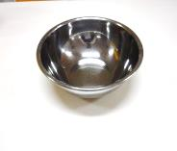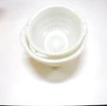ざ　　る・・・　４個　　 ボ ウ ル・・・　１個

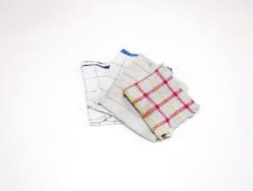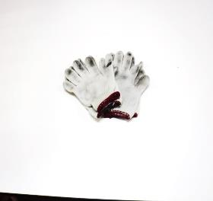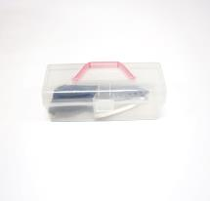包　　丁・・・　４本　　　 　・・・　２組

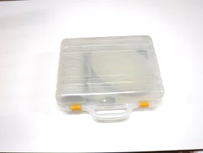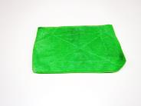台ふき(ｶﾗｰ)　 １枚　　　食器ふき（ﾁｪｯｸ）４枚

ケース・・　１個

食器ケースの中には

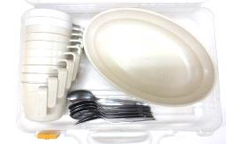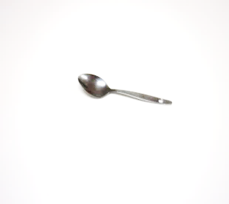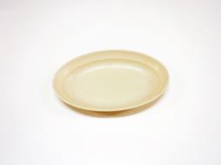皿・・・10枚　　 スプーン・・・10本

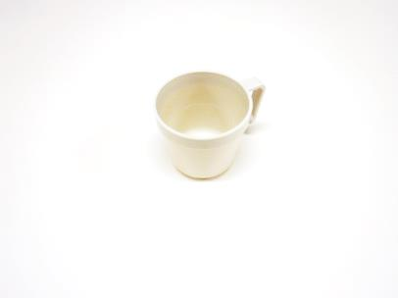コップ・・・10個

**※ 使い終わって、するのは**

**日吉スタッフのチェックを受けてからです。**

（のページのチェック表を見てみよう）

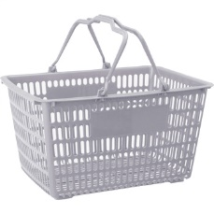**食材カゴに入っていたものは食堂に返します**。

**〇食堂に返すもの**

**・**油，（たれ，ソース）　**・**麦茶ケトル(洗ってください)

**・**ゴミ**/**生ゴミ/食べ残し

(食材が入っていたビニール袋に入れて下さい)

****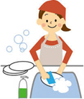炊事活動片づけチェック

**チェック**

|  |
| --- |
| ①　テーブルの上はきれいにふいていますか？  こので片づけるとスムーズにみます。 |
| ②　・なべに（ヌルヌル）がいませんか？  **てさわってチェックしてください**。 |
| ③　道具におやが残っていませんか？ |
| ④　ごう・なべ・のススはちましたか？  **さわってチェックしてください**。 |
| ⑤　ての道具はきれいにふけていますか？  が残らないようにふいてください。(麦茶用ケトルも) |
| ⑥　道具のがそろっていますか？ |
| ⑦　し・のにはゴミが落ちていませんか？ |
| ⑧　スポンジ・たわしなどきれいにし、  カゴのにべていますか？ |
| ⑨　野菜くず・ごみ（べ残しなど）はから  ってきたカゴへまとめましたか？(麦茶用ケトルも) |
| ⑩　かまどのりにはゴミが落ちていませんか？ |

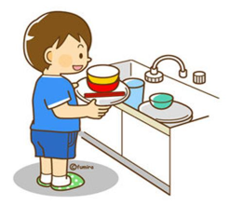このは、（または）のがし、

のスタッフにしてください。

スタッフがします。

☆かまど係☆（活動時は軍手をつける！！）

Ｐ２

【ポイント】

①軍手・火ばさみを使ってヤケドをしない　　　　②空気が入るすき間をつくる

③燃えやすいを見つけて火をつける　　　④を、まきはエネ

**１ 火おこしの前に**

かまど、五徳（ごとく）、火ばさみ、まき、マッチを準備する。

※上から見たようす

まきのカゴには「太めのまき」「中ぐらいのまき」「細いまき」

**①**

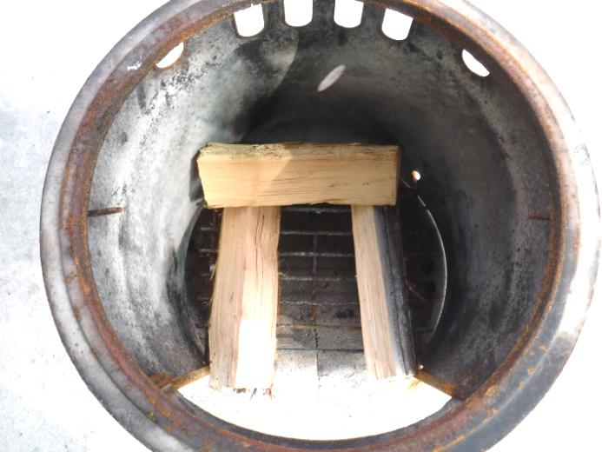それと新聞紙が入っています。

**２ 火おこしのセッティングをする**

**①**太めのまきをまず両サイドに置き、その上に軽く乗せる

(カタカナの**「コ」の字型**に置きます。)

**②**

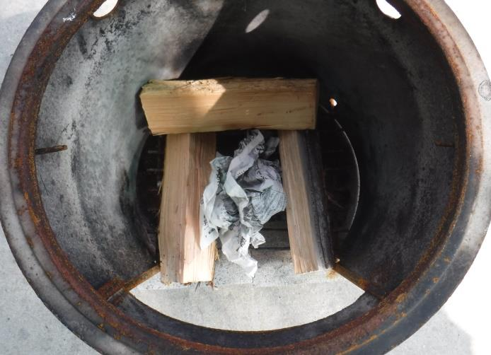

**②**

新聞紙を**クシャクシャ**にして置く。

**手前**

新聞紙は**手前を少し出す**のがポイント。

　　　　(火がつけやすい)

**空気**が入るように

まきとまきに

**すき間**を

つくって組むことが

大切です

**③**細いまきを中央にせて置きます。

**④**つぎに、中ぐらいのまきを

中央に立てかけるように組みます。

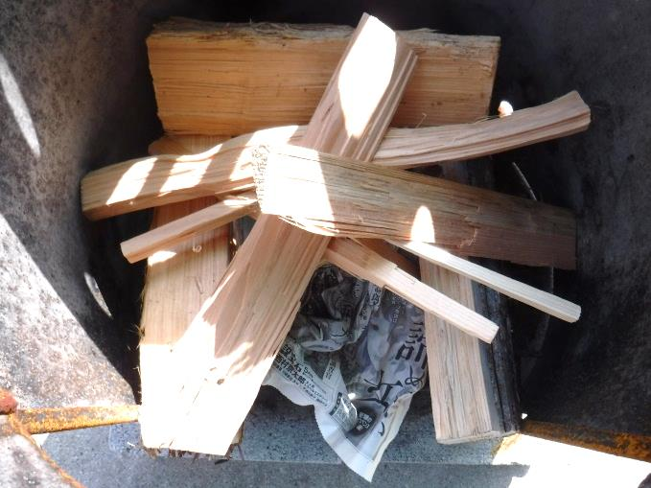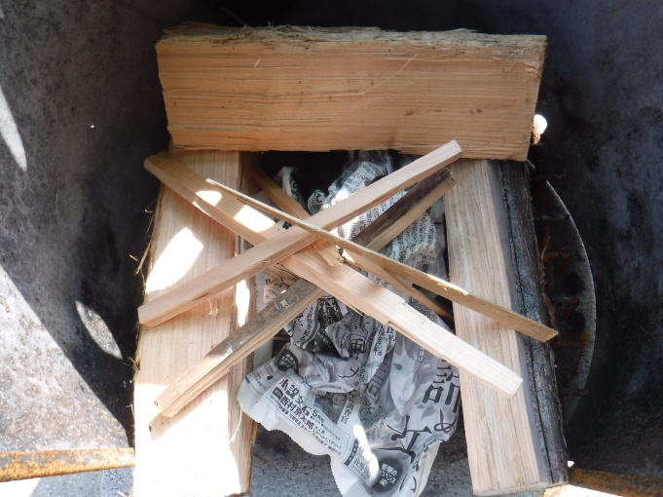

**④**

**③**

**セッティング**

**完了！！**

**→次へ**

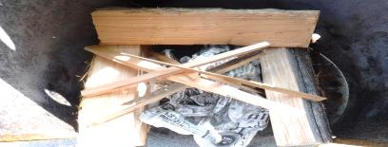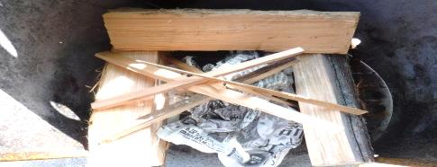

**３ 火をつける**

**⑤**

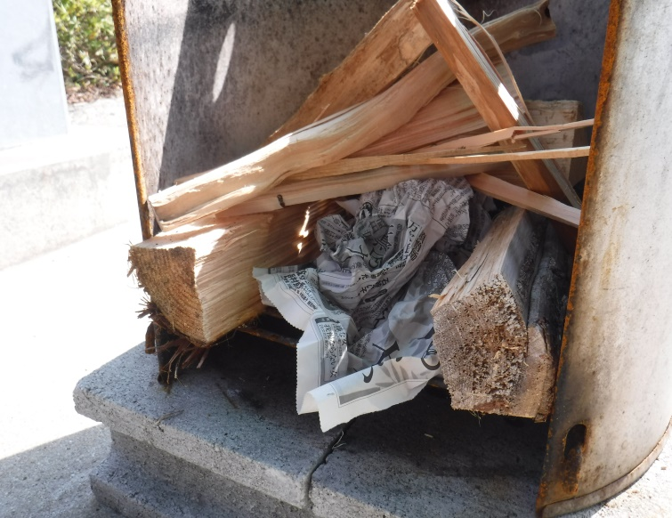**⑤**手前に出した新聞紙に下から火をつけます。

火は燃えやすいものから燃えます。

**新聞紙 → 細いまき → 中ぐらいのまき → 太いまき**

　　　　　　　　　　　　　　 中ぐらいのまきに火が移ればほぼ大丈夫です。

　　　　　　　　　　　　　　　火がついたら五徳を置いてください。

　　　　　　　　　　　　　　作る順番は　飯ごう(ご飯)　→　カレー（焼そば）です。

**飯ごうとにカレーを作るのは危ないです。**

**４ 火のをする**

|  |  |
| --- | --- |
| 強火 | が飯ごう・なべの底にしっかり届いている |
| 中火 | が飯ごう・なべの底に届くくらい |
| 弱火 | が飯ごう・なべの底に届いていない |

**・飯 ご う**・・最初は**強火**、ふきこぼれ出したら、**中火～弱火**にします。

**・カレー**・・・**中火**で具材をめ、水を入れたら**強火**にします。

（最初から水を入れている場合はすぐ強火でO.Kです。）

カレールーを入れる時は、まきを広げて**弱火**にします。

**強くあおいだり、まきを動かしすぎると灰が料理に入ります。**

**・焼きそば**・・鉄板を置く前に、**まきを燃やします。**

**(焼肉)　　　ある程度燃えて、火が落ち着いたら**鉄板を置き、後は**中火で。**

かまどへの置き方

カレーの時の五徳（ごとく）となべ

焼きそば（焼肉）の時の五徳と鉄板

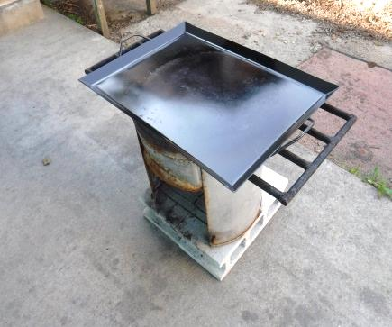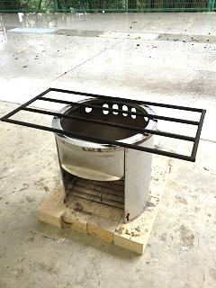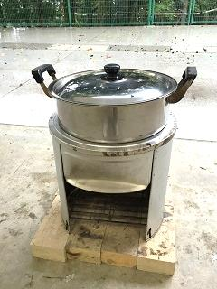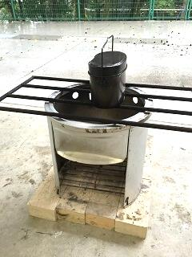

**☆飯ごう係☆**（活動時は軍手をつける！！）

Ｐ３

【ポイント】

①水の量を確認する！！　　　　　　　②グツグツを確認する！！

③けるタイミングをさない！！　 ④らす時間にも仕事を見つける！！

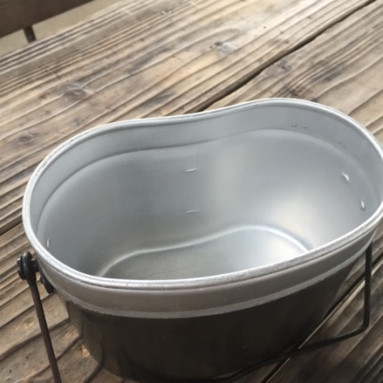

**①飯ごうを洗う**

　水洗いでいいので、サッと洗ってください。

**②お米をとぐ**（**飯ごうでとぎます**）

１回目の水はすぐに流します。

お米が割れないようにやさしくとぎます。

水を替えてもう１度とぎます。

**③水の量を確認する**

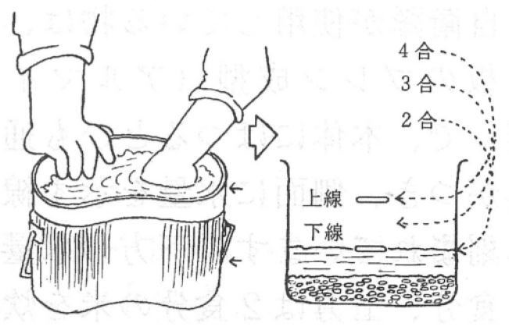飯ごうの内側に５ｍｍくらいのが２本あります。

下の線がお米『２合』の時の水の量、

上の線が『４合』の時の水の量です。

『３合』はその中間になります。

**必ず水の量は確認してください。**

**④火にかける**

グラグラしないように置きましょう。

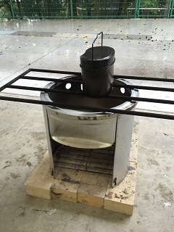**写真**のように飯ごうの持ち手が

なるべく倒れないように

してください。

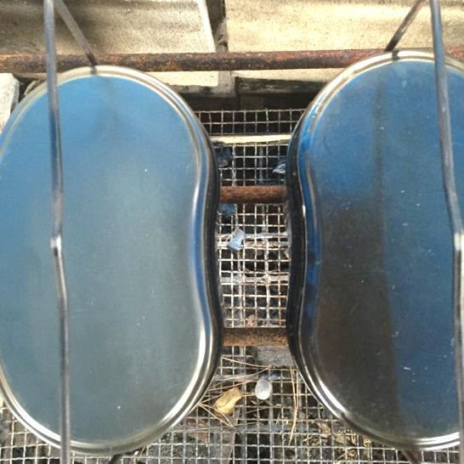

飯ごうを２つ以上置くときは、へこんでいる部分を

合わせるように置くといいそうです。

（によると中央がのようになり、火（）の回りが良くなるそうです。）

**⑤ご飯をく**

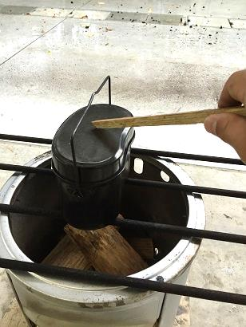火にかけて１０分～１５分くらいするとフタのすきまから

・が出てきます。「ふきこぼれ」です。

（たまに出てこないこともあります。）

ふきこぼれが始まったら、フタの上を

**「細めのまき」でえて**みましょう。

「グツグツ」とが伝わってきます。

（水がふっとうしています。）

**⑥炊けたかを確認する**

　ふきこぼれがなくなり、振動がなくなってしまったら炊きあがっているので、

**一度日吉スタッフを呼んでください。**

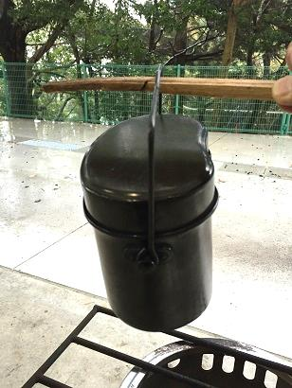フタを開けてご飯が炊けているかを確認します。ご飯の間にすき間ができ、

水分がほとんどなくなっていれば炊きあがりです。

（炊けたかどうか味見もしてみよう。）

飯ごうを火からおろすときには、

写真のように「まき」を使ってください。

さわるとひどいやけどをします。

**⑦ご飯をらす**

ご飯が炊けたのを確認したら、まきで飯ごうを取り、

おいしさが行きわたるよう逆さにし10～15分ほど蒸らします。

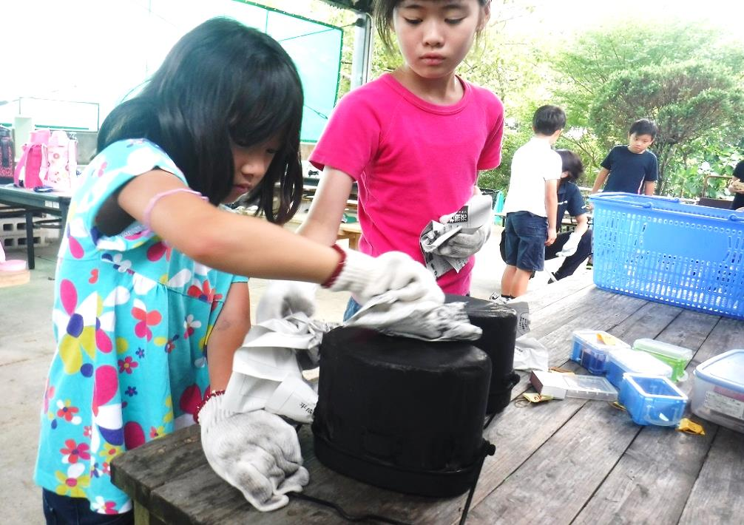

テーブルの上に**なべしきを**置いておきます。

蒸らす間に、新聞紙で飯ごうのまわりをいて、

黒いススを落としておくと後片づけが楽になります。

※この時は必ず軍手を「２枚重ね」で作業すること！！

⑧ご飯をつぎ分ける（なべしきの上に置く）

　カレー係がカレーのルーを入れたら（焼そば係がソースを入れたら）、

お皿にご飯をつぎ分けておきます。飯ごうのご飯がなくなったら、

飯ごうに水を入れておくと片づけが楽です。

☆**カレー係**☆

Ｐ４

【ポイント】

①野菜は『うすく』切る！！　　　　　　②水の量は少な目で、後から！！

③ルーを入れるのは野菜がらかくなってから！ ④ルーを入れたら混ぜ続ける！

**①食器・調理器具を洗う**

なべは写真のようにかまどにセットしてください。

　水洗いでいいので、サッと洗ってください。

**②食材を洗う**

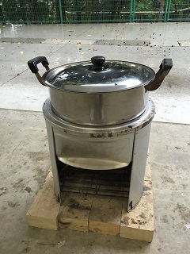　水洗いでいいので、野菜を洗いましょう。

**③食材を切る**

　野菜は**「うすく」切る**ことをおススメします。

　　　　　　　　　　　　(※肉は切りません)

うすくないとえるのにかなりの時間がかかります。

**④食材をむ**

**※煮込むときはふたをします。**

　・食材をめてからの場合

**（※肉はナイロン袋からそのまま使って下さい）**

なべを火にかける前に水をよくふいて、油をしいてから火にかけます。

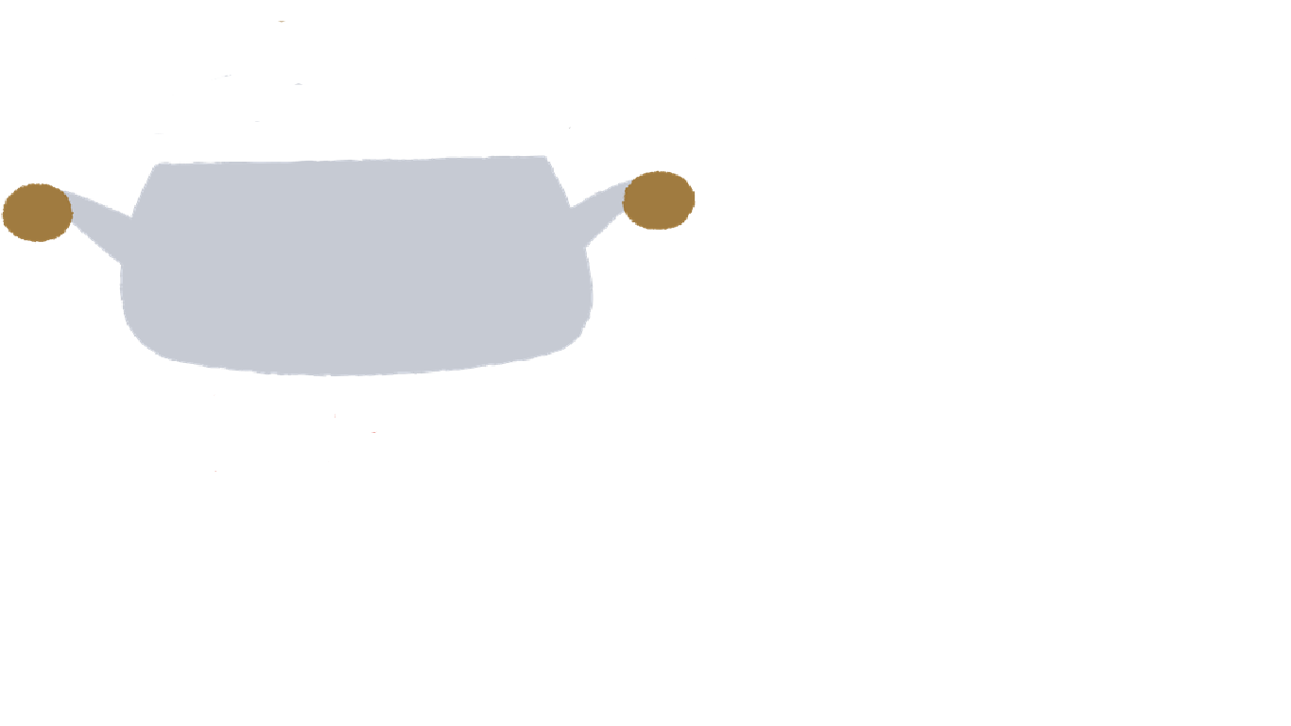

　・全ての食材を煮込む場合・・・食材と水を入れ、なべを火にかけます。

　☆**水の量**は**『野菜が少し水面から見えるくらい』**。

　　水の量が多いと、スープカレーになります。

い場合は後で水をたせばＯＫ

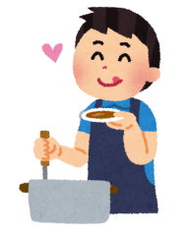**⑤カレールーを入れる**

**カレールーはじゃがいも、にんじんが**

**柔らかくなったことを確認してから入れます。**

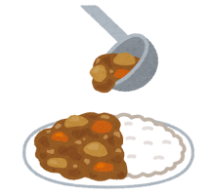**カレールーを入れたらこげるので混ぜ続けてください。**

**⑥カレーをつぎ分ける**

　飯ごう係にご飯をついでもらったら、カレールーをつぎ分けます。

　つぎ分けてしまったら、なべに水を入れ、片づけの準備をしておきましょう。

**☆焼きそば係☆**

【ポイント】

①野菜は『うすく』切る！！　　　　②火が通りにくいものからめる！！

③炒めた食材はに寄せ、次の食材を炒める！　④最後はしっかりぜる！！

**①食器・調理器具を洗う**

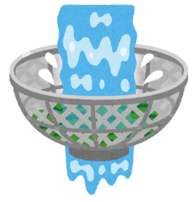　水洗いでいいので、サッと洗ってください。

**②食材を洗う**

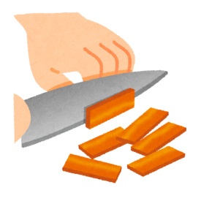　水洗いでいいので、野菜を洗いましょう。

**③食材を切る**

野菜は**「うすく」切る**ことをおススメします。(※肉は切りません)

うすくないと炒めるのに時間がかかります。

は一度ザルに出し、水洗いしておくとめるときほぐれやすいです。

**④食材をめる**

**（※肉はナイロン袋からそのまま使って下さい）**

**鉄板の水をよくふいて油をしいてから火にかける**ことをおススメします。

油を全体にしき、フライ返しを使って火が通りにくいものから炒めます。

：肉　→　にんじん　→　玉ねぎ　→　キャベツ　→　もやし　→　麺

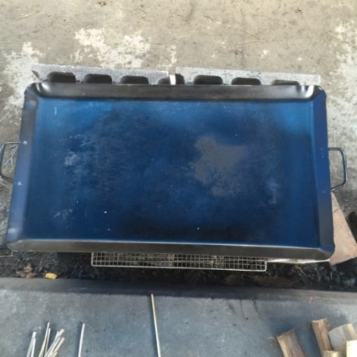　　１つの食材を炒めたら、のの方に寄せ、

(このあたり)　　　次の食材を炒めて行く。

　　　　　　　　　　　　　　　　全ての食材を入れたら、コップの水を

入れるとげつきにくくなります。

**⑤ソースをかける**

　麺と食材がよく混ざったところで、ソースを入れてさらに混ぜます。

**⑥焼きそばをつぎ分ける**

お皿につぎ分けてください。

　鉄板に焼きそばを余らせるのではなく、きれいにつぎ分けます。

**つぎ分けてしまったら、弱火にかけたまま、水を入れてください。**

水の量は鉄板の底が全てつかるくらいです。

そうすれば、焦げついた食材が浮き上がり、片づけが楽になります。

片づけの手順・ポイント

Ｐ５

日吉自然の家のスタッフは、次のポイントを見てチェックしています！

**①れが残っていないか**

　全ての食器はもちろん、**「皿」「スプーン」「お玉・フライ返し」「なべ・鉄板」**に

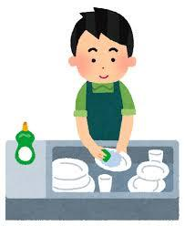油汚れが残っていないかチェックしています。ってみて**ぬるっと**していないか、

光にあててみてくすんでいないかを見ています。

★ 油がついている食器は最後に洗いましょう。

★ 仕上げに、食器ふきできれいにふきあげるとヌルヌルしにくいです。

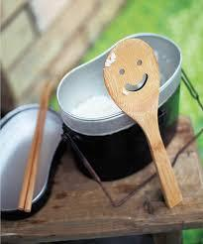**②飯ごう・しゃもじに、ご飯が残っていないか**

　飯ごうの内側はもちろん、**「フタのすきま」「飯ごうの底と側面の間」**

**「しゃもじ」**など、細かい部分までチェックします。

★指でって**ぬるっと**していると、まだご飯が残っているです。

**③飯ごう・なべ・鉄板のまわりの「スス」は取れているか**

　飯ごうのまわりやなべ・鉄板のまわりには「黒いスス」がつきます。

洗った後に手で触って、手が黒くなるかどうかを見ています。

★「クレンザー」と「うすいスポンジ」を使うときれいになります。

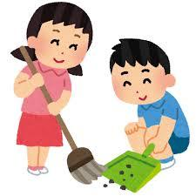

**④ゴミが残っていないか**

「机の上・下」「かまどの周り」「流し」にゴミが残っていないかを見ます。

★机は台ふき、かまどはほうきを使って、

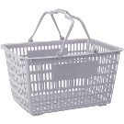流しはたわしを使ってきれいにすると簡単です。

ただし、残飯を流しに流してしまわないようにしてください。

残食はビニール袋に入れ、食堂カゴに入れます。

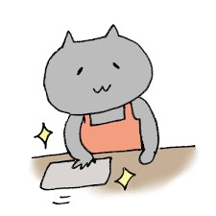

　全てが終わったら・・・

**①洗った食器をきれいにふいて、使ったもの全てテーブルに並べる**

②日吉スタッフのチェックを受ける

③今後の動きを確認する（子どもたちは先生方・指導者の方の指示を受ける）

片づけも食事のマナーのひとつです。おいしく食べたら楽しく片づけ♪

**☆炊事片づけセットとポイント☆**

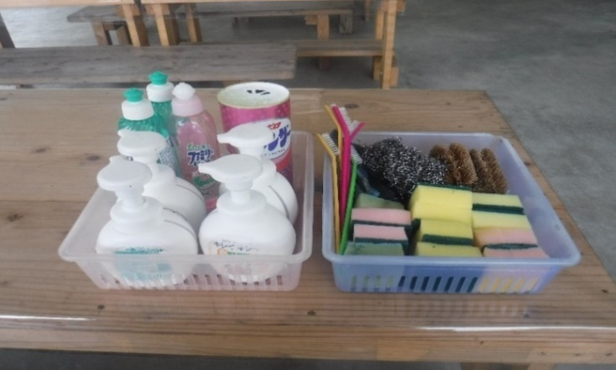 　　　　　　　　　　　　　　　　　洗う道具は、スポンジ，たわし，

　　　　　　　　　　　　　　　　　　うすいスポンジ，アルミたわし，

　　　　　　　　　　　　　　　　　ブラシ，洗剤，クレンザーを

　　　　　　　　　　　　　準備をしています。

**※水や洗剤を使い過ぎないように**

【ススよごれ】

【油よごれ】

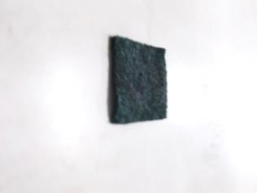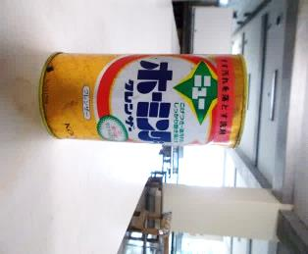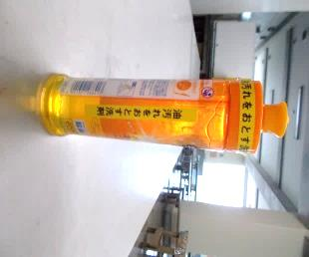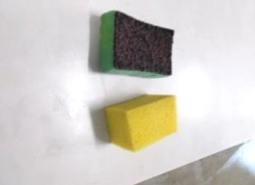

水でぬらさず

うすいスポンジの

上に少しつけて、

そのままみがき

ましょう。

　　　　　　　　　　　　　　　　　　　　　　スポンジで洗剤を

　　　　　　　　　　　　　あわ立ててから

　　 つかいましょう。

【ポイント】

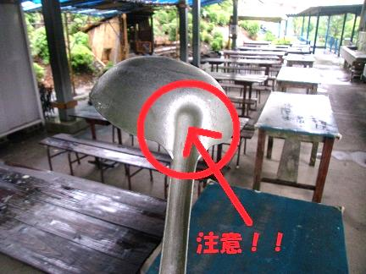

皿やスプーンのほかに

お玉やトングのすきまも

油がのこっています。

気をつけましょう。

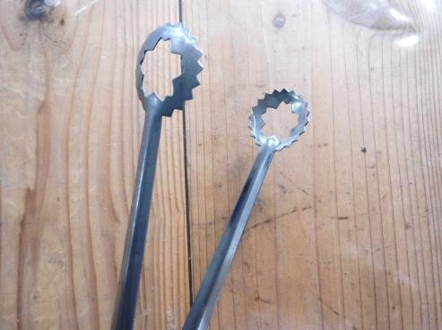

**内側も**

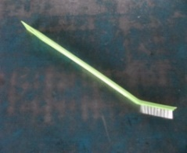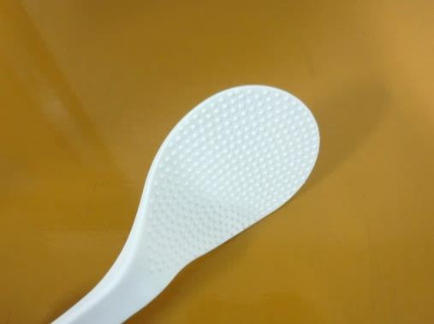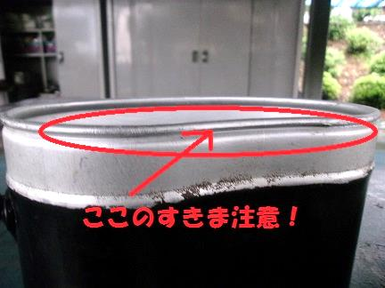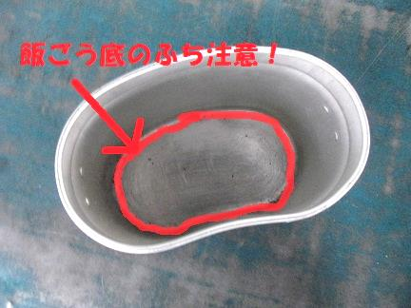

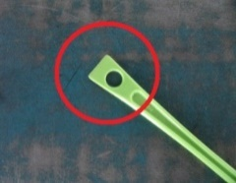

**でこぼこの間**



飯ごうの底やすきまにご飯がついているので、ブラシを使うと取れやすいです。

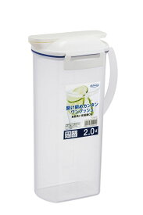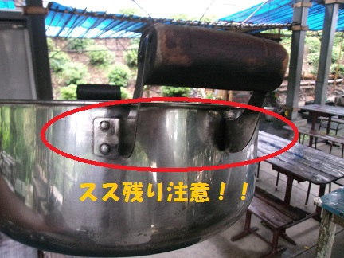

ススは飯ごうや鉄板、

なべの外側のほかに、

取っ手のあたりにも

残っていることが

あります。

麦茶用ケトルは空にして

洗います。（中のパックは

生ゴミとまとめます。）